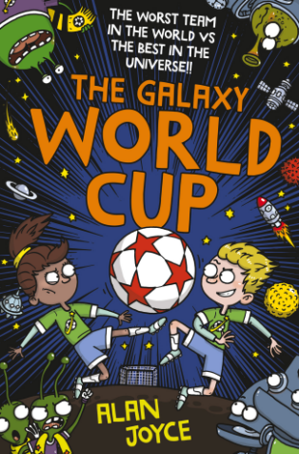
新 书 推 荐

中文书名：《银河世界杯》
英文书名：THE GALAXY WORLD CUP
作 者：Alan Joyce
出 版 社：Chicken House
代理公司：Chicken House/ANA
出版时间：2026年2月
代理地区：中国大陆、台湾
审读资料：电子稿
类 型：桥梁书

【亮点解析】
在2025 博洛尼亚书展清单当中
出道之作：作者Alan Joyce为2024 年《泰晤士报》/Chicken House儿童小说大赛入围者，这是他的长篇处女作。
脑洞设定：可谓“足球版《空中大灌篮》（Space Jam）”！这部星际故事以友情与团队精神为主题，讲述了完美的“逆袭黑马”历程。
笑料与奇观：从虫洞到会弹跳的球场，这个爆笑离奇的故事必将吸引孩子们及所有热爱足球的读者。

内容简介：

当外星人误以为小学生 Nick 和他那群“边缘小队”是世界上最伟大的足球选手时，他们被带着穿越银河系，参加一场跨星际的足球锦标赛，对手是真·外星球队！唯一的问题是？——他们根本不是地球上最好的球员，而是最差的！

但如果他们想回家，就必须穿上球鞋，努力进一个球……

作者简介：


艾伦·乔伊斯(Alan Joyce) 在South Tyneside出生并长大，如今依然居住在那里。然而，他的思绪过去和现在都常常飘游在别处。从诗歌到剧本，再到小说，Alan 总是沉浸在虚构世界中。他曾就读于“地球上最伟大的大学”——桑德兰大学（University of Sunderland），并获得媒体与文化学位。在业余时间，除了写作，他依然坚信自己还能踢好足球——不过，他的队友们可不这么认为。

请将反馈信息发至：版权负责人
Email：Rights@nurnberg.com.cn
安德鲁·纳伯格联合国际有限公司北京代表处
北京市海淀区中关村大街甲59号中国人民大学文化大厦1705室, 邮编：100872
电话：010-82504106, 传真：010-82504200
公司网址：http://www.nurnberg.com.cn
书目下载：http://www.nurnberg.com.cn/booklist_zh/list.aspx
书讯浏览：http://www.nurnberg.com.cn/book/book.aspx
视频推荐：http://www.nurnberg.com.cn/video/video.aspx
豆瓣小站：http://site.douban.com/110577/
新浪微博：安德鲁纳伯格公司的微博_微博 (weibo.com)
微信订阅号：安德鲁纳伯格联合国际北京代表处

